**프로젝트 진행 보고서(2차)**

1. 프론트엔드 - html 페이지 디자인
   1. 메인페이지 - 헤더
2. 로고 및 검색창 삽입
3. 메뉴(카테고리, 공지사항, 학습가이드, 스터디) 삽입
4. 로그인 및 회원가입 버튼

* 1. 로그인 페이지

1. 아이디 및 비밀번호 입력란
2. 로그인 및 회원가입, 로그인 상태 유지 버튼

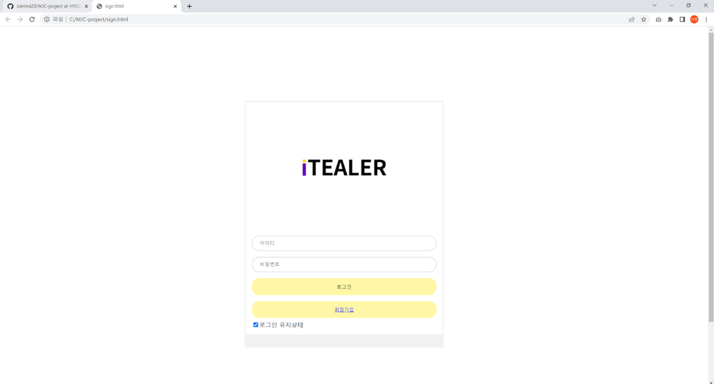

* 1. 회원가입 페이지

1. 로고 및 프로필 이미지 삽입
2. 회원정보 입력란

* 1. 회원정보(프로필) 페이지

1. 메인페이지와 동일한 헤더
2. 프로필 사진
3. 회원정보 수정란

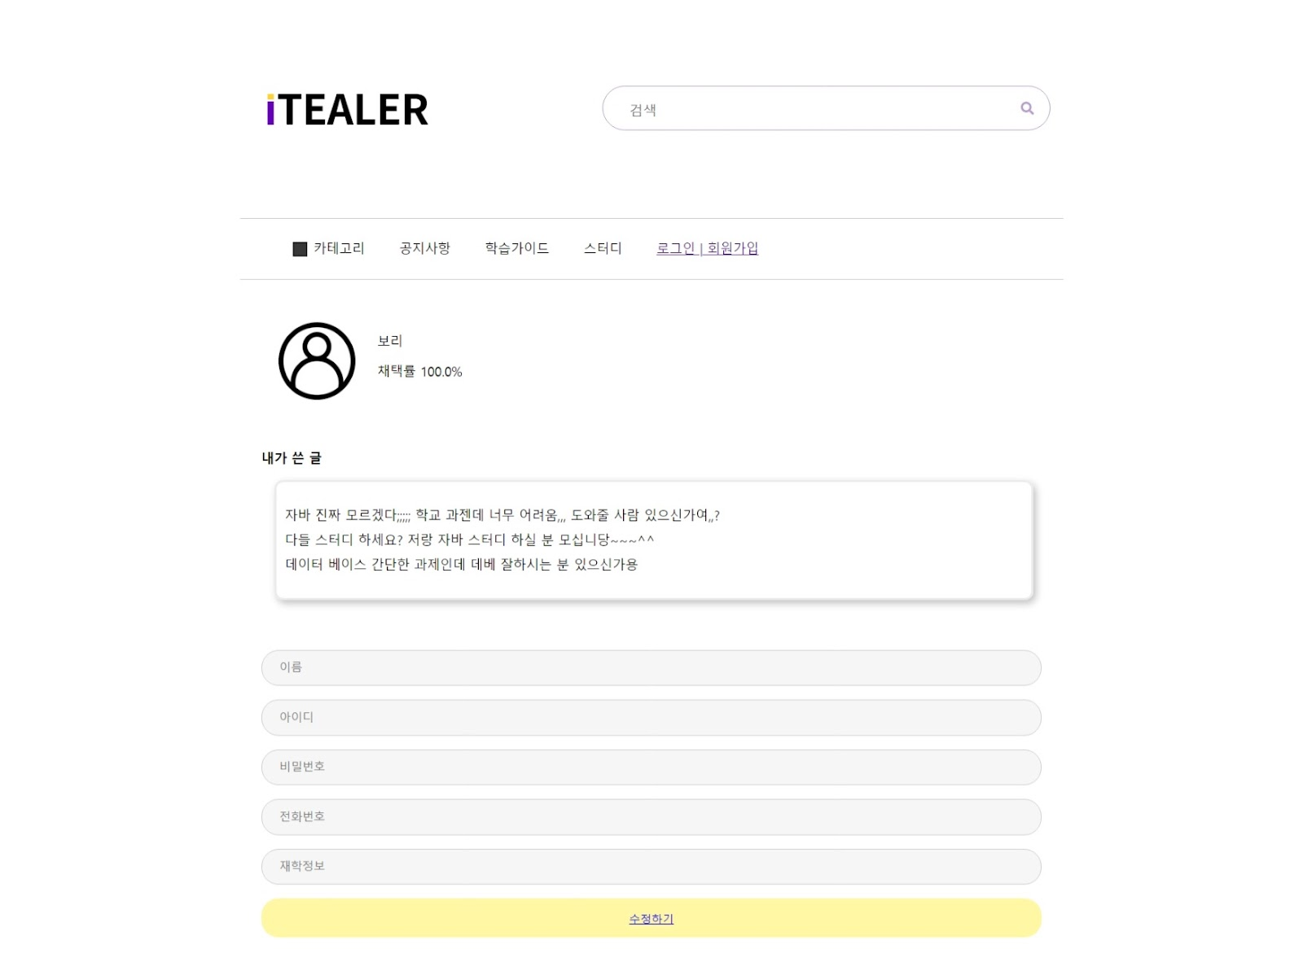

* 1. 게시글 목록 페이지

1. 메인페이지와 동일한 헤더
2. 게시글 검색란
3. 게시글 목록
4. Q&A 버튼

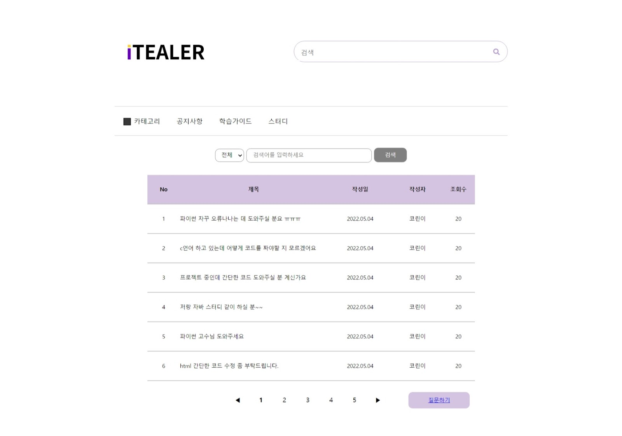

1. 데이터베이스 설계 – ERD

